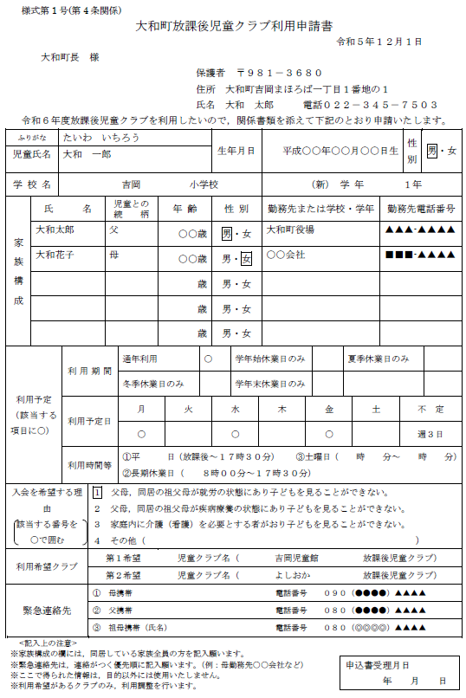

最大日数ではなく主に利用する日を記載してください。職場の都合上、固定曜日を記載できない場合は不定の欄に利用予定日数を記載してください。

**同居している方全員を記載してください。欄が足りない場合は申込施設から追加の用紙をお受け取りください。**

**第２希望まで記載できます。記載がある施設でのみ利用調整を行います。**

申請書記載例　※必ず確認してください。

◎ 利用予定日数が少ないことを理由として待機になることはありません。

◎ 主な利用予定曜日に〇（マル）印を記入してください。

**・利用予定日数を基に登録児童数を決定するため，実際に利用する曜日・日数を記載していただくことで，より多くの児童クラブを必要とする方に利用していただけます。**

**・記載した利用予定に恒常的な変更が生じる場合は，施設職員へお申出ください。**

**・記載した曜日以外の日 又は 日数以上の日数を利用する場合は，変更申出をご提出願います。**

利 用 予 定 に つ い て